# Statistiky

### Počty vinařských obcí, katastrálních území a viničních tratí v ČR

– dle zákona č.321/2004 Sb. - konečný stav ploch registrace vinic.

|  |  |  |  |  |  |  |  |  |
| --- | --- | --- | --- | --- | --- | --- | --- | --- |
| Vinařská podoblast | Počet vinařs. obcí | Počet katastr. území | Počet vinič. tratí | Plocha vinič. tratí (ha)* | Počet pěstitelů | Plocha registr. vinic (ha) | Plocha registr. vyklučených vinic (ha) | Celkový produkční potenciál (ha) |
| Oblast Čechy | | | | | | | | |
| Mělnická | 37 | 49 | 91 | 1 679 | 86 | 434,0 | 7,6 | 441,6 |
| Litoměřická | 29 | 39 | 80 | 1 131 | 46 | 287,6 | 11,5 | 299,1 |
| Ostatní |  |  |  |  | 21 | 8,9 |  |  |
| Celkem Čechy | 66 | 88 | 171 | 2 810 | 153 | 730,5 | 19,1 | 749,6 |
| Oblast Morava | | | | | | | | |
| Mikulovská | 30 | 33 | 182 | 10 317 | 2 350 | 4 736,8 | 173,0 | 4 909,8 |
| Slovácká | 115 | 130 | 406 | 15 486 | 7 976 | 4 513,8 | 190,5 | 4 704,6 |
| Velkopavlovická | 75 | 80 | 319 | 15 203 | 6 680 | 5 142,8 | 100,4 | 5 243,2 |
| Znojemská | 91 | 106 | 224 | 7 830 | 1 087 | 3 461,9 | 67,8 | 3 529,7 |
| Ostatní |  |  |  |  | 46 | 24,5 | 0,4 |  |
| Celkem Morava | 311 | 349 | 1 131 | 49 196 | 18 139 | 17 979,8 | 532,1 | 18 511,9 |
| Celkem ČR | 377 | 437 | 1 302 | 52 006 | 18 292 | 18 710,3 | 551,2 | 19 261,5 |

Poznámka:   
K celkové produkční ploše 19 261,5 je nutno připočítat 385 ha – 2% v rámci přístupových smluv s EU

* - Orientační plocha viničních tratí zjištěná z digitálních zákresů viničních tratí ve Státní mapě vrstevnicové 1 : 5000   
  
Pramen: ÚKZÚZ Brno, odbor trvalých kultur Znojmo - Oblekovice (Ing. Jaromír Čepička, CSc., Ing. Ludvík Michlovský, RNDr. Renata Matulová)

### Odrůdová skladba vinic v oblasti Čechy a Morava

#### Odrůdová skladba vinic ve vinařské oblasti Čechy

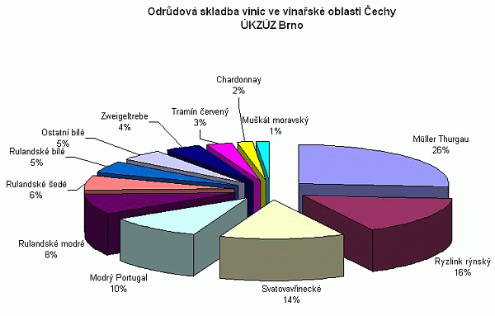

#### Znojemská podoblast - odrůdová skladba vinic v ha

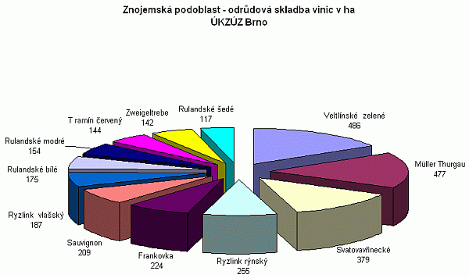

#### Mikulovská podoblast - odrůdová skladba vinic v ha

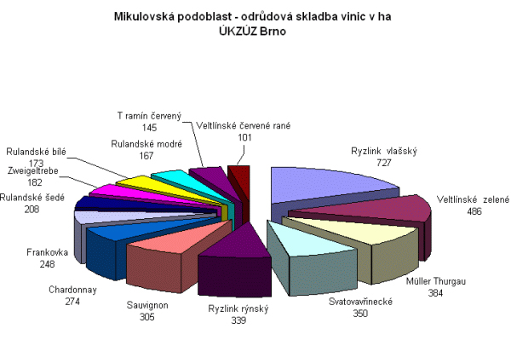

#### Velkopavlovická podoblast - odrůdová skladba vinic v ha

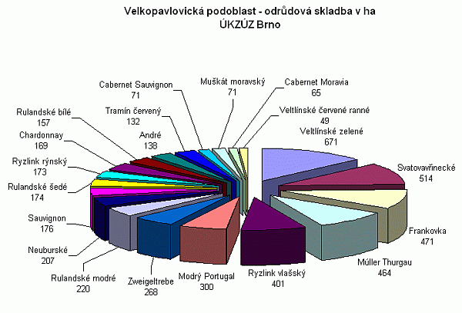

#### Slovácká podoblast - odrůdová skladba vinic v ha

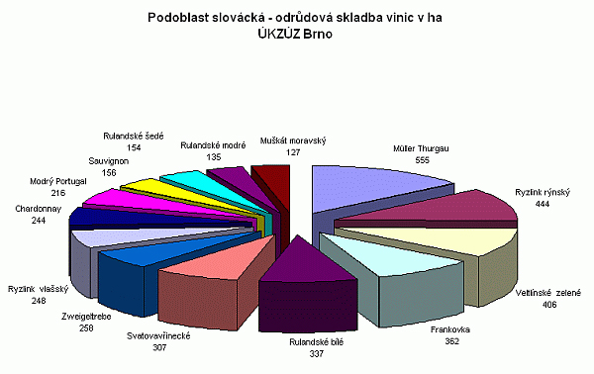

Zdroj: ÚKZÚZ Brno, leden 2005

### Struktura ploch vinic a pěstitelů

Struktura vinohradnických podniků

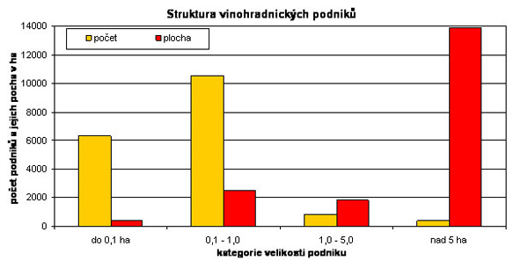

Zdroj: ÚKZÚZ a Svaz vinařů ČR

#### Počet pěstitelů podle podoblastí

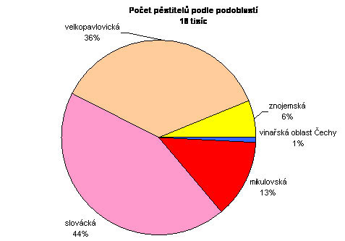

Zdroj: ÚKZÚZ a Svaz vinařů ČR

#### Výnos hroznů

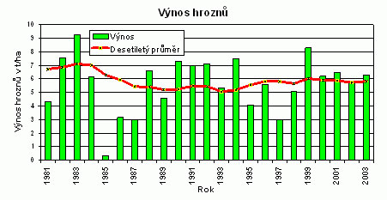

Zdroj: Svaz vinařů ČR

### Vývoz vína z ČR v roce 2005

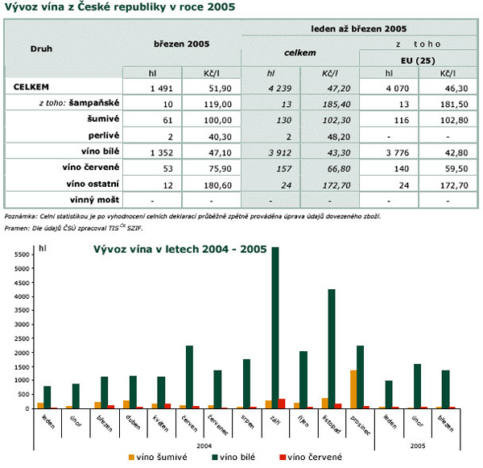

Zdroj: SZIF